
โครงงานวิทยาศาสตร์
เรื่อง การปลูกผักคะน้าแบบกางมุ้งและกลางแจ้ง
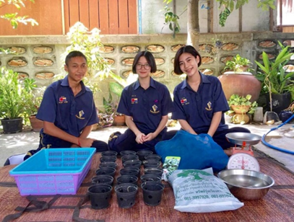

จัดทำโดย

1. ด.ช.ภัทรวุฒิ นาคโชติ เลขที่8
2.ด.ญ.ชมพูนุช อัคเสเลขที่ 15
3. ด.ญ. ภิฌาตา บุญอำพร เลขที่ 27

ที่ปรึกษาโครงงาน นางสุภัทรา เจียรนันท์ ตำแหน่งครู วิทยฐานะ ชำนาญการพิเศษ

รายงานนี้เป็นส่วนหนึ่งของวิชา เริ่มต้นกับโครงงานวิทยาศาสตร์ ชั้นมัธยมศึกษาปีที่ 2
กลุ่มสาระการเรียนรู้วิทยาศาสตร์ โรงเรียนสตรีอ่างทอง
อำเภอเมืองอ่างทอง จังหวัดอ่างทอง สำนักงานเขตพื้นที่การศึกษามัธยมศึกษาเขต 5
ก

บทคัดย่อ

การศึกษาค้นคว้าด้วยตนเอง : การปลูกผักคะน้าแบบกางมุ้งและกลางแจ้ง
ประเภท : การทดลอง
ระดับชั้น : ชั้นมัธยมศึกษาปีที่ 3
ผู้ศึกษาค้นคว้า : 1. เด็กชาย ภัทราวุฒิ นาคโชติเลขที่ 8
2. เด็กหญิง ชมพูนุช อัคเส เลขที่ 15
3. เด็กหญิง ภิฌาตา บุญอำพร เลขที่ 27
ที่ปรึกษาโครงงาน : คุณครู สุภัทรา เจียรนันท์
โรงเรียน : สตรีอ่างทอง

บทคัดย่อ :เนื่องจากในปัจจุบันมีผู้บริโภคซื้อผักคะน้าที่ใช้สารเคมีในการปลูกทั้งทราบและไม่ทราบเป็นจำนวนมากซึ่งอาจทำให้เกิดอันตรายและเสี่ยงที่จะเป็นพิษ ข้าพเจ้าจึงหาวิธีการปลูกผักคะน้าแบบปลอดสารพิษโดยใช้วิธีกางมุ้งและกลางแจ้งเพื่อความปลอดภัยของผู้บริโภคและเป็นการประหยัดค่าใช้จ่ายแก่ผู้บริโภค โดยการนำเมล็ดคะน้ามาเพาะปลูกใส่กระถางปลูก 18ใบ ลงในตระกร้า 2 ตะถร้า ตะกร้าละ 9 ใบ
จากนั้นนำมาไว้กลางแจ้งโดยไม่คลุมมุ้ง 1 ตะกร้า และคุมโดยมุ้ง 1 ตะกร้า เพื่อทดลองสังเกตดูความสูงและจำนวนใบของคะน้าเป็นเวลา 14 วัน และสรุปได้ว่า ผักคะน้าที่อยู่ในแบบกางมุ้งมีความสูงและจำนวนใบมากกว่า ผักคะน้าที่ปลูกแบบกลางแจ้ง

ข

กิตติกรรมประกาศ

โครงงานนี้สำเร็จลุล่วงได้ด้วยความกรุณาจาก อาจารย์ สุภัทรา เจียรนันท์ อาจารย์ที่ปรึกษาโครงงานที่ได้ให้คำเสนอแนะ แนวคิด ตลอดจนแก้ไขข้อบกพร่องต่างๆ มาโดยตลอด จนโครงงานเล่มนี้เสร็จสมบูรณ์ ผู้ศึกาจึงขอกราบขอบพระคุณเป็นอย่างสูง
ขอกราบขอบพระคุณ คุณพ่อ คุณแม่ และผู้ปกครอง ที่ให้คำปรึกษาในเรื่องต่างๆ รวมทั้งเป็นกำลังใจที่ดีเสมอมา
สุดท้ายขอขอบพระคุณโรงเรียนสตรีอ่างทองที่นำวิชานี้มาให้ได้ศึกษาหาความรู้ เพื่อนำไปต่อยอด ใช้ในชีวิตประจำวันต่อไป

ภัทราวุฒิ นาคโชติ
ชมพูนุช อัคเส
ภิฌาตา บุญอำพร

สารบัญ

เรื่อง หน้า
บทคัดย่อ ก
กิตติกรรมประกาศ ข
สารบัญ ค
บทที่ 1 บทนำ 1-2
บทที่ 2 เอกสารอ้างอิง 3-21
บทที่ 3 วิธีดำเนินการ 22-26
บทที่ 4 ผลการศึกษาค้นคว้า 27
บทที่ 5 สรุปผลการทดลอง 28
บรรณานุกรม -
ภาคผนวก -

1
บทที่1
บทนำ

ที่มาและความสำคัญของการศึกษาค้นคว้า
เนื่องจากในปัจจุบันมีผู้บริโภคซื้อผักคะน้าที่ใช้สารเคมีในการปลูกทั้งทราบและไม่ทราบเป็นจำนวนมากซึ่งอาจทำให้เกิดอันตรายและเสี่ยงที่จะเป็นพิษเฉียบพลันซึ่งผู้ป่วยจะมีอาการเช่น คลื่นไส้ อาเจียน ปวดหัว ปวดกล้ามเนื้อ ท้องร่วง หายใจติดขัด ตาพร่า ผลกระทบที่เป็นพิษเรื้อรัง เช่น มะเร็ง เบาหวาน อัมพฤกษ์ อัมพาต โรคผิวหนังต่างๆ การเป็นหมัน การพิการของทารกแรกเกิดหรือการเสื่อมสมรรถภาพทางเพศ และปัญหาสำคัญที่เกี่ยวกับความปลอดภัยของอาหารที่ผู้บริโภคสนใจและทราบดี ก็คือ การตกค้างของสารฆ่าแมลงในอาหาร ในปัจจุบันนี้ นอกจากจะมีการใช้สารฆ่าแมลงตามปกติแล้ว ในบางครั้ง เกษตรกรยังใช้สารพิษนี้ตามความต้องการของผู้บริโภค เช่น การใช้สารฆ่าแมลงปริมาณสูงในผักผลไม้ที่ต้องการให้ปราศจากตำหนิหรือการเก็บผลผลิตที่ฉีดยาฆ่าแมลงก่อนเวลาที่สารพิษจะสลายตัวหมด ดังนั้น จึงไม่น่าประหลาดใจเลยที่มักจะมีรายงานอยู่ตลอดเวลาว่าพบ ปริมาณตกค้างของสารฆ่าแมลงในอาหารไทย ปัญหาที่เกิดขึ้นเนื่องจากสารฆ่าแมลงอีกกรณีหนึ่ง คือ การที่สารฆ่าแมลงถูกฝนชะจากดินไหลลงสู่แหล่งน้ำสัตว์น้ำที่ได้รับสารพิษเข้าสู่ร่างกายจะเกิดความผิดปกติ โดยเฉพาะระบบภูมิต้านทานโรค ทั้งนี้เพราะมีการศึกษาวิจัยพบว่า สารฆ่าแมลงส่วนมากโดยเฉพาะพวกคลอริเนตเต็ดไฮโดรคาร์บอนนั้น มีฤทธิ์ไปกดการทำงานของระบบภูมิคุ้มกันโรค ข้อมูลนี้อาจนำมาใช้อธิบายเหตุผลว่า ทำไมปลาน้ำจืดในบ่อปลาที่ใช้น้ำจากแม่น้ำลำคลอง จึงมักจะตายเนื่องมาจากโรคแผลตามตัว เพราะการติดเชื้อแบคทีเรียในหน้าหนาว ซึ่งเป็นฤดูที่ภูมิต้านทานของปลาต่ำที่สุด ทั้งๆ ที่ไม่เคยมีปัญหา แต่พอมีปริมาณสารพิษในน้ำสูงขึ้น ผลร้ายจึงแสดงออกมา ข้าพเจ้าจึงหาวิธีการปลูกผักคะน้าแบบปลอดสารพิษโดยใช้วิธีกางมุ้งและกลางแจ้งเพื่อความปลอดภัยของผู้บริโภคและเป็นการประหยัดค่าใช้จ่ายแก่ผู้บริโภค
วัตถุประสงค์ของโครงงาน
- เพื่อเปรียบเทียบความสูงและจำนวนใบของผักคะน้าระหว่างการปลูกแบบกางมุ้งและกลางแจ้ง
ตัวแปรที่เกี่ยวข้องกับการศึกษา
ตัวแปรต้น = การปลูกผักคะน้าแบบกางมุ้งและกลางแจ้ง

2

ตัวแปรตาม = ความสูงและจำนวนใบของผักคะน้า
ตัวแปรควบคุม = ปริมาณดินที่ใส่ลงในกระถาง,ปริมาณน้ำที่ใส่ลงในกระถาง,ปริมาณเมล็ดที่ใส่ลงในกระถาง และเวลาในการทดลอง
วิธีดำเนินการ
- จัดวางกระถางใบ 18 ใบ ลงในตะกร้า 2 ใบ ตระกร้าละ 9 กระถาง กำหนดให้ตะกร้าใบที่1คือแบบกางมุ้ง และตระกร้าใบที่2คือแบบกลางแจ้ง
- นำดินสำเร็จรูปใส่กระถางใบที่1-9 ทั้งสองตะกร้า กระถางละ 200 กรัม
- หว่านเมล็ดคะน้าลงในกระถาง กระถางละ 3 เมล็ด ทั้งสองตะกร้า
- รดน้ำกระถางใบที่1-9 ทั้งสองตะกร้า หลังปลูกเสร็จและในตอนเย็นอีกครั้ง รดทุกวันเช้าและเย็น
ครั้งละ 100 cc
- วัดความสูงโดยการใช้ไม้บรรทัดวัดตั้งแต่ยอดใบไปจนถึงโคนต้นทั้งสองตะกร้าตั้งแต่วันที่ปลูก
วัด9ต้น หาค่าเฉลี่ยและบันทึกผลเป็นเวลา14วัน
- นับจำนวนใบของผักคะน้าทั้ง 2 วิธี ทั้งสองตะกร้าเริ่มวัดตั้งแต่วันที่ปลูก วัด9ต้น หาค่าเฉลี่ยและบันทึกผลเป็นเวลา14วัน
- นำมุ้งครอบไปครอบคลุมตะกร้าใบที่1ให้เรียบร้อย
- สังเกตลักษณะของใบและลำต้นของทั้งสองตะกร้าหลังจากการวัดและบันทึกผลลงในตารางวัดผล

3
บทที่2
เอกสารอ้างอิง

ดิน
ความหมาย
วัตถุที่เกิดขึ้นตามธรรมชาติจากการสลายตัวทางกายภาพ และทางเคมีของหินและแร่ รวมกับสารอินทรีย์ ที่เกิดจากการสลายตัวของซากพืชซากสัตว์เป็นผิวชั้นบนที่ห่อหุ้มโลก ซึ่งดินจะมีลักษณะและคุณสมบัติต่างกันไปในที่ต่างๆ ตามสภาพภูมิอากาศ ภูมิประเทศ วัตถุต้นกำเนิด สิ่งมีชีวิตและระยะเวลาการสร้างตัวของดิน
ประโยชน์
ประโยชน์ของดินแบ่งออกเป็น2ประเภท คือ
1. ประโยชน์ของดินต่อมนุษย์ การที่มนุษย์ดำรงชีพอยู่ได้จำเป็นต้องอาศัยปัจจัยสี่ได้แก่ อาหาร เครื่องนุ่งห่ม ที่อยู่อาศัยและยารักษาโรค ปัจจัยทั้งหมดนี้เป็นสิ่งที่มนุษย์ได้มาจากดินทั้งสิ้นไม่ทางตรงก็ทางอ้อมอาหาร ของมนุษย์ ได้มาจากพืชและสัตว์พืชต้องอาศัยดินในการยังชีพและเจริญเติบโตสัตว์ก็ได้อาหารจากพืชและสัตว์ด้วยกันดังนั้นมนุษย์จึงได้รับอาหารจากดินในทางอ้อมเครื่องนุ่งห่มของมนุษย์ส่วนมากได้มาจากเส้นใยของพืช หรือจากขนสัตว์ นั่นคือมนุษย์ได้เครื่องนุ่งห่มจากดินในทางอ้อมที่อยู่อาศัยและสิ่งปลูกสร้างต่างๆของมนุษย์ได้มาจากวัสดุที่กำเนิดจากดิน เช่น ไม้ อิฐ ซีเมนต์ และเหล็ก เป็นต้น ยารักษาโรค เราได้ยารักษาโรคต้นตำรับที่มาจากพืชสมุนไพรต่างๆ นอกจากนี้ จุลินทรีย์ต่างๆ ที่ใช้ในการผลิตยา เช่น ยาเพนนิซิลลิน ก็เป็นจุลินทรีย์ที่อาศัยอยู่ในดิน
2. ประโยชน์ของดินต่อพืช ดินมีความจำเป็นต่อการเจริญเติบโตของพืช โดยสามารถสรุปได้ดังนี้
ดินเป็นที่ยึดเกาะของรากพืช เพื่อให้พืชยืนต้นอยู่ได้ดินเป็นที่กักเก็บน้ำ สำหรับใช้ในการเจริญเติบโตของพืช
ดินให้แร่ธาตุอาหารต่างๆ ที่จำเป็นต่อการเจริญเติบโตของพืช ดินให้อากาศแก่รากพืช

4

วิชาที่เกี่ยวกับดิน
1.ปฐพีวิทยา (soil science)
2.ปฐพีกลศาสตร์ (soil mechanics)

ประเภท
ดินมี3ประเภท คือ
- ดินเหนียว เป็นดินที่มีเนื้อละเอียด ในสภาพดินแห้งจะแตกออกเป็นก้อนแข็งมาก เมื่อเปียกน้ำแล้วจะมีความยืดหยุ่น สามารถปั้นเป็นก้อนหรือคลึงเป็นเส้นยาวได้ เหนียวเหนอะหนะติดมือ เป็นดินที่มีการระบายน้ำและอากาศไม่ดี แต่สามารถอุ้มน้ำ ดูดยึด และแลกเปลี่ยนธาตุอาหารพืชได้ดี เหมาะที่จะใช้ทำนาปลูกข้าวเพราะเก็บน้ำได้นาน
- ดินร่วน เป็นดินที่เนื้อดินค่อนข้างละเอียดนุ่มมือในสภาพดินแห้งจะจับกันเป็นก้อนแข็งพอประมาณ ในสภาพดินชื้นจะยืดหยุ่นได้บ้าง เมื่อสัมผัสหรือคลึงดินจะรู้สึกนุ่มมือแต่อาจจะรู้สึกสากมืออยู่บ้างเล็กน้อย เมื่อกำดินให้แน่นในฝ่ามือแล้วคลายมือออก ดินจะจับกันเป็นก้อนไม่แตกออกจากกัน เป็นดินที่มีการระบายน้ำได้ดีปานกลาง จัดเป็นเนื้อดินที่มีความเหมาะสมสำหรับการเพาะปลูก
- ดินทราย เป็นดินที่มีอนุภาคขนาดทรายเป็นองค์ประกอบอยู่มากกว่าร้อยละ 85 เนื้อดินมีการเกาะตัวกันหลวมๆ มองเห็นเป็นเม็ดเดี่ยวๆ ได้ ถ้าสัมผัสดินที่อยู่ในสภาพแห้งจะรู้สึกสากมือ เมื่อลองกำดินที่แห้งนี้ไว้ในอุ้งมือแล้วคลายมือออกดินก็จะแตกออกจากกันได้ แต่ถ้ากำดินที่อยู่ในสภาพชื้นจะสามารถทำให้เป็นก้อนหลวมๆ ได้ แต่พอสัมผัสจะแตกออกจากกันทันที
ดินทางด้านวิศวกรรม
ดิน เป็นวัสดุก่อสร้างพื้นฐานในงานวิศวกรรมโยธา ใช้เป็นวัสดุถมในงานก่อสร้างต่าง ๆ เช่นงานถมเพื่อยกระดับบริเวณอาคาร ถนน เขื่อน และใช้เป็นวัสดุผสมสำหรับทำอิฐหรือ ในบางกรณีอาจเพิ่มวัสดุอื่น เช่นปูนขาว เพื่อช่วยในการปรับปรุงคุณภาพดินให้มีคุณสมบัติในการรับกำลังได้มากขึ้นเพื่อผลทางด้านวิศวกรรม บางวัฒนธรรมนำดินมาปั้นเป็นตัวบ้านที่อยู่อาศัยโดยตรง

5
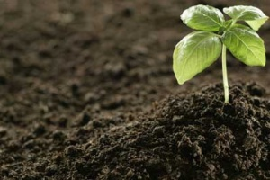
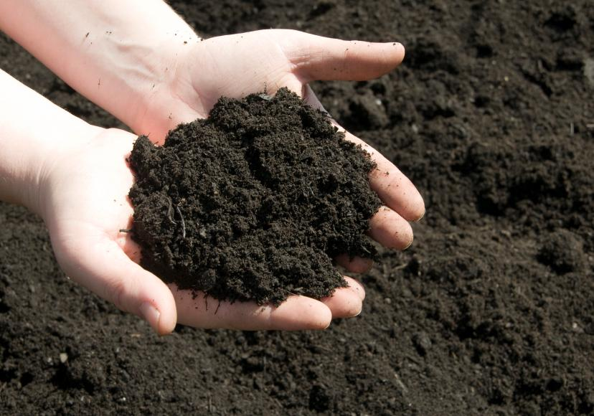

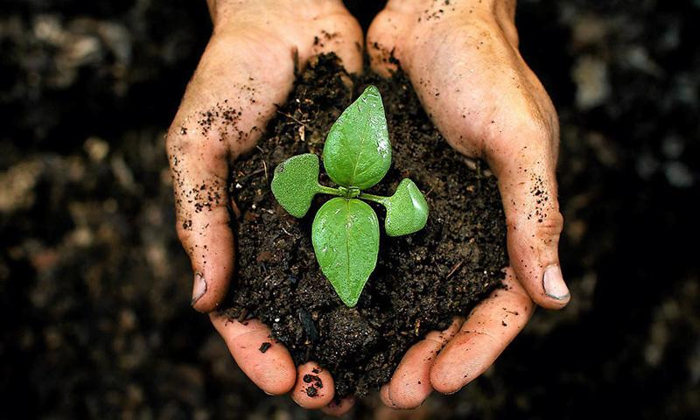
ภาพแสดงลักษณะของดิน
ที่มา:https://mgronline.com

6

น้ำ
ความหมาย
น้ำมีรส ไม่มีกลิ่น และไม่มีสี ซึ่งเป็นสารเคมีที่เป็นองค์ประกอบหลักของลำธาร, แม่น้ำ, และมหาสมุทรในโลก เป็นต้น และยังเป็นของเหลวในสิ่งมีชีวิต มีสูตรเคมีคือ H2O โมเลกุลของน้ำประกอบด้วยออกซิเจน 1 อะตอมและไฮโดรเจน 2 อะตอมเชื่อมติดกันด้วยพันธะโควาเลนต์ น้ำเป็นของเหลวที่อุณหภูมิและความดันมาตรฐาน แต่พบบนโลกที่สถานะของแข็ง (น้ำแข็ง) และสถานะแก๊ส (ไอน้ำ) น้ำยังมีในสถานะของผลึกของเหลวที่บริเวณพื้นผิวที่ขอบน้ำ นอกจากนี้ยังสามารถเกิดขึ้นตามธรรมชาติ เช่น หิมะ, ธารน้ำแข็ง และภูเขาน้ำแข็ง, ก้อนเมฆ, หมอก, น้ำค้าง, ชั้นหินอุ้มน้ำ และ ความชื้นในบรรยากาศน้ำปกคลุม 71% บนพื้นผิวโลก และเป็นปัจจัยสำคัญต่อชีวิต[4] น้ำบนโลก 96.5% พบในมหาสมุทร 1.7% ในน้ำใต้ดิน 1.7% ในธารน้ำแข็งและชั้นน้ำแข็งของทวีปแอนตาร์กติกาและเกาะกรีนแลนด์ซึ่งเป็นเศษส่วนเล็กน้อยบนผิวน้ำขนาดใหญ่และ 0.001% พบในอากาศเป็นไอน้ำ ก้อนเมฆ (ก่อตัวขึ้นจากอนุภาคน้ำในสถานะของแข็งและของเหลวแขวนลอยอยู่บนอากาศ) และหยาดน้ำฟ้า น้ำบนโลกเพียง 2.5% เป็นน้ำจืด และ 98.8% ของน้ำจำนวนนั้นพบในน้ำแข็งและน้ำใต้ดิน น้ำจืดน้อยกว่า 0.3% พบในแม่น้ำ ทะเลสาบ และชั้นบรรยากาศ และน้ำจืดบนโลกในปริมาณที่เล็กลงไปอีก (0.003%) พบในร่างกายของสิ่งมีชีวิตและผลิตภัณฑ์ น้ำบนโลกเคลื่อนที่ต่อเนื่องตามวัฏจักรของการระเหยเป็นไอและการคายน้ำ (การคายระเหย) การควบแน่น การตกตะกอน และการไหลผ่าน โดยปกติจะไปถึงทะเล การระเหยและการคายน้ำนำมาซึ่งการตกตะกอนลงสู่พื้นดิน น้ำดื่มสะอาดเป็นสิ่งจำเป็นสำหรับมนุษย์และสิ่งมีชีวิตอื่นๆ แม้ว่าน้ำจะไม่มีแคลอรีหรือสารอาหารที่เป็นสารประกอบอินทรีย์ใดๆ การเข้าถึงน้ำ

ดื่มสะอาดได้เปลี่ยนแปลงไปในช่วงหลายศตวรรษที่ผ่านมาในเกือบทุกส่วนของโลก แต่ประชากรประมาณ 1 พันล้านคนยังคงขาดแคลนน้ำดื่มสะอาดและกว่า 2.5 พันล้านคนขาดแคลนสุขอนามัยที่เพียงพอ มีความเกี่ยวพันกันเรื่องน้ำสะอาดและค่า GDP ต่อคน อย่างไรก็ดี นักสังเกตบางคนประมาณไว้ว่าภายในปี ค.ศ. 2025 ประชากรโลกมากกว่าครึ่งหนึ่งจะประสบปัญหาความเสี่ยงที่เกี่ยวกับน้ำ รายงานล่าสุดเมื่อเดือนพฤศจิกายน ค.ศ. 2009 รายงานว่า ภายในปี ค.ศ. 2030 ในพื้นที่ประเทศที่กำลังพัฒนาจะมีความต้องการน้ำจะเพิ่มขึ้นเกิดปริมาณน้ำที่มีกว่า50%น้ำมีบทบาทสำคัญในเศรษฐกิจโลก เนื่องจากน้ำเป็นตัวทำ ละลายของสารเคมีหลากหลายชนิดและอำนวยความสะดวกในเรื่องการให้ความเย็นในภาคอุตสาหกรรมและการคมนาคม น้ำจืดประมาณ 70% มนุษย์ใช้ไปกับเกษตรกรรม
7

ประโยชน์
การดื่มน้ำในปริมาณที่เหมาะสมทำให้ร่างกายรู้สึกสดชื่นช่วยให้อวัยวะต่างๆทำงานได้อย่างเต็มประสิทธิภาพ แต่น้ำเปล่ามีประโยชน์มากกว่าที่คิด ลองมาดูกันดีกว่าว่ามีอะไรบ้าง
1.ช่วยลดน้ำหนัก การดื่มน้ำเปล่าช่วยกระตุ้นระบบการเผาผลาญพลังงานในร่างกายให้สูงขึ้น ทำให้ลดน้ำหนักได้ง่ายขึ้น การดื่มน้ำเปล่ายังช่วยลดความอยากอาหาร ทำให้ทานอาหารได้น้อยลง ช่วยให้อิ่มเร็วขึ้น
2.ช่วยเพิ่มเมตาบอลิซึม การดื่มน้ำเปล่าในตอนเช้า ประมาณครึ่งลิตรจะช่วยเพิ่มระบบเมตาบอลิซึมในร่างกายได้มากถึง 24 เปอร์เซ็นต์ จึงทำให้ร่างกายสามารถขจัดไขมันได้เพิ่มขึ้น ทำให้ลดน้ำหนักได้เร็วขึ้นนั่นเอง
3.กระตุ้นสมอง การดื่มน้ำเปล่าในตอนเช้าหลังจากตื่นนอน เป็นวิธีการปลุกร่างกายให้ตื่น ทำให้ระบบต่าง ๆ เริ่มทำงาน ช่วยทำให้รู้สึกสดชื่น การดื่มน้ำเปล่ามาก ๆ จะทำให้สมองทำงานได้ดีขึ้น เพราะสมองมีน้ำเป็นส่วนประกอบประมาณ 75 – 85 เปอร์เซ็นต์ การดื่มน้ำเปล่าจึงทำให้รู้สึกมีสมาธิมากขึ้น
4.ทำให้ทานอาหารได้น้อยลง การดื่มน้ำเปล่าก่อนการทานอาหารประมาณ 30 นาที จะทำให้ทานอาหารได้น้อยลง นอกจากนี้ยังช่วยลดความอยากทานขนมของหวาน การดื่มน้ำเปล่า จึงช่วยทำให้การลดน้ำหนักมีประสิทธิภาพมากขึ้น
5.กระตุ้นระบบการขับถ่าย สำหรับผู้ที่มีปัญหาท้องผูก การดื่มน้ำเปล่าเป็นวิธีหนึ่งที่ช่วยกระตุ้นระบบการขับถ่ายให้เป็นปกติ ลองเพิ่มปริมาณการดื่มให้มากขึ้น จะทำให้ขับถ่ายได้คล่อง เพราะการดื่มน้ำเปล่าจะช่วยขับสารพิษและของเสียออกจากร่างกาย ทำให้สุขภาพแข็งแรงไม่ป่วยง่าย
6.ลดความเสี่ยงต่อโรคร้าย การดื่มน้ำในปริมาณที่พอดี จะช่วยลดความเสี่ยงจากการเกิดโรคร้าย เช่น โรคความดันโลหิตสูง โรคมะเร็งลำไส้ และโรคกระเพาะปัสสาวะอักเสบ
7.ทำให้หัวใจทำงานดีขึ้นการดื่มน้ำเปล่าเพียงแค่5แก้วใน1วันก็ช่วยทำให้การทำงานของหัวใจมีประสิทธิภาพมากขึ้น แต่อย่างไรก็ตามอย่างน้อยควรดื่มน้ำให้ได้ 8 แก้วต่อวัน
8.เพิ่มความชุ่มชื้นให้ผิว การดื่มน้ำน้อยส่งผลเสียต่อผิวหนังทำให้ผิวหนังขาดความชุ่มชื่นดูแห้งกร้านการดื่มน้ำเปล่าจะทำให้ผิวสดใส ทำให้ผิวหนังมีสุขภาพดี
9.ประหยัดค่าเครื่องดื่ม การดื่มน้ำเปล่านั้นมีประโยชน์สูงสุดต่อร่างกายและมีราคาถูก เมื่อเทียบกับเครื่องดื่มชนิดอื่น ๆ จึงช่วยให้คุณประหยัดเงินในกระเป๋าได้มากขึ้น

8

10.ช่วยลดอาการอ่อนเพลีย หากรู้สึกอ่อนเพลียไม่สดชื่นให้ลองเพิ่มการดื่มน้ำให้มากขึ้นเพราะสาเหตุอย่างหนึ่งที่ทำให้เกิดอาการอ่อนเพลีย เกิดจากภาวะที่ร่างกายขาดน้ำ

คุณสมบัติทางเคมีและฟิสิกส์
สถานะ
น้ำเป็นของเหลวที่อุณหภูมิและความดันที่มีเพียงพอต่อชีวิตมากที่สุด โดยเฉพาะที่ความดันบรรยากาศปกติที่ 1 บาร์ (0.98692 บรรยากาศ 100 กิโลปาสกาล 14.5 พีเอสไอ) และอุณหภูมิ 373.15 เคลวิน (100 องศาเซลเซียส 212 องศาฟาเรนไฮต์) การเพิ่มความดันบรรยากาศจะลดจุดหลอมเหลวลงเล็กน้อย อยู่ที่ประมาณ −5 องศาเซลเซียส ที่ความดัน 600 บรรยากาศ −22 องศาเซลเซียส ที่ความดัน 2100 บรรยากาศ ผลลัพธ์นี้สัมพันธ์กับหลายสิ่ง ตัวอย่างเช่น สเกตน้ำแข็ง ทะเลสาบแช่แข็งในทวีปแอนตาร์กติกา และการเคลื่อนที่ของธารน้ำแข็ง (ที่ความดันสูงกว่า 2100 บรรยากาศ จุดหลอมเหลวจะเพิ่มขึ้นอย่างรวดเร็วอีกครั้ง และน้ำแข็งจะมีรูปร่างแปลกที่จะไม่เกิดขึ้นที่ความดันต่ำ)การเพิ่มความดันมีผลกระทบที่สำคัญต่อจุดเดือด นั่นคือที่อุณหภูมิ 374 องศาเซลเซียส ที่ความดัน 220 บรรยากาศ มีผลสำคัญต่อปล่องแบบน้ำร้อนใต้ทะเลลึกและไกเซอร์ การทำอาหารแบบใช้ความดัน และการออกแบบเครื่องจักรไอน้ำ บนยอดเขาเอเวอเรสต์ ที่ความดันประมาณ 0.34 บรรยากาศ น้ำเดือดที่อุณภูมิ 68 องศาเซลเซียส (154 องศาฟาเรนไฮต์)ที่ความดันบรรยากาศต่ำ (ต่ำประมาณ 0.006 บรรยากาศ) น้ำไม่อาจอยู่ในสถานะของเหลวได้ และจะเปลี่ยนสถานะโดยตรงจากของเหลวเป็นแก๊สโดยการระเหิด ปรากฏการณ์ที่ถูกนำมาใช้ประโยชน์ในการทำอาหารแห้งเยือกแข็ง ที่ความดันบรรยากาศสูง (เหนือ 221 บรรยากาศ) สถานะของเหลวและแก๊สของน้ำไม่อาจแยกความแตกต่างได้ สถานะนี้เรียกว่า ไอน้ำเหนือวิกฤตน้ำยังแตกต่างจากของเหลวส่วนใหญ่ เนื่องจากน้ำหนาแน่นน้อยลงเมื่อน้ำแข็งตัว ความหนาแน่นสูงสุดของน้ำที่ 1,000 กก./ลบ.ม. (62.43 ปอนด์/ลบ.ฟุต) เกิดที่อุณหภูมิ 3.98 องศาเซลเซียส (39.16 องศาฟาเรนไฮต์) ขณะที่ความหนาแน่นของน้ำแข็งคือ 917 กก./ลบ.ม. (57.25 ปอนด์/ลบ.ฟุต) ดังนั้น ปริมาตรของน้ำขยายตัวร้อยละ 9 เมื่อแข็งตัว รองรับความจริงที่ว่า น้ำแข็งลอยได้ในน้ำที่เป็นของเหลวที่อุณหภูมิตั้งแต่ 30 องศาเซลเซียส ถึง 60 องศาเซลเซียส น้ำมีสถานะของเหลว 2 สถานะ
รสชาติและกลิ่น
ปกติน้ำบริสุทธิ์จะไม่มีรสชาติและไม่มีกลิ่น แม้ว่ามนุษย์จะมีประสาทสัมผัสเฉพาะที่สามารถรับรู้ว่ามีน้ำอยู่ในปากได้และกบรับรู้กลิ่นของน้ำได้อย่างไรก็ตาม น้ำจากแหล่งน้ำปกติ (รวมถึงขวดน้ำแร่) มักมีสารละลายจำนวนมากที่อาจให้รสชาติและกลิ่นต่าง ๆ มนุษย์และสัตว์ต่าง ๆ พัฒนาประสาทสัมผัสที่ทำให้ประเมินสภาพดื่มได้ โดยเลี่ยงน้ำที่เค็มเกินไปหรือเหม็นเกินไป
9

ความแพร่หลายในธรรมชาติ
ในเอกภาพ
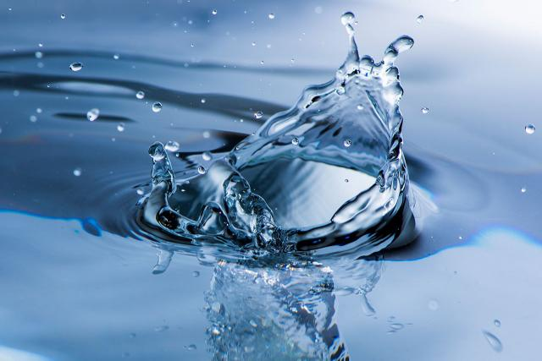
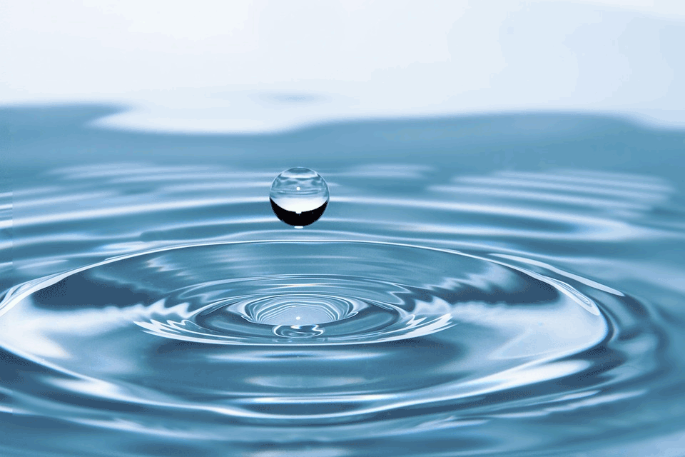
น้ำส่วนมากในเอกภพเป็นผลพลอยได้จากการก่อตัวของดาวฤกษ์ เมื่อเกิดดาวฤกษ์ขึ้นมา การเกิดเหล่านั้นจะเกิดขึ้นพร้อมกับกระแสของแก๊สและฝุ่นนอกโลก เมื่อสสารเหล่านี้ไหลออกมากระทบกับแก๊สที่อยู่รอบ ๆ ในที่สุด คลื่นกระแทกที่เกิดขึ้นจะบีบและให้ความร้อนกับแก๊ส จะสังเกตเห็นน้ำเกิดขึ้นภายใต้แก๊สความหนาแน่นต่ำนี้จากรายงาน ในวันที่ 22 กรกฎาคม ค.ศ. 2011 อธิบายถึงการค้นหากลุ่มก้อนของไอน้ำขนาดยักษ์ ประกอบไปด้วยน้ำมากกว่าน้ำในมหาสมุทรบนโลกรวมกันถึง 140 ล้านล้านเท่า กระจายอยู่รอบ ๆ เควซาร์ที่อยู่ห่างจากโลก 12 พันล้านปีแสง นักวิจัยกล่าวว่า "การค้นพบครั้งนี้แสดงให้เห็นว่าน้ำนั้นมีแพร่หลายในเอกภพสำหรับการดำรง ชีวิตเกือบทั้งหมด" มีการตรวจพบน้ำในกลุ่มเมฆระหว่างดาวภายในดาราจักรทางช้างเผือกของ เราด้วย และยังอาจมีน้ำมากมายในดาราจักรอื่น ๆ เพราะองค์ประกอบของน้ำคือ ไฮโดรเจนและออกซิเจน เป็นธาตุที่มีอยู่มากในเอกภพ กลุ่มเมฆระหว่างดาวในที่สุดก็รวมตัวกันเป็นเนบิวลาสุริยะ และระบบสุริยะ
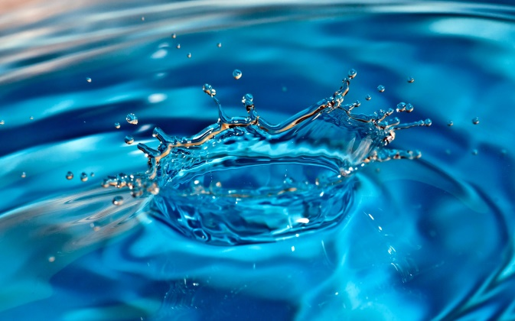
ภาพแสดงลักษณะของน้ำ
ที่มา :https://www.pharmacy.mahidol.ac.th
10

คะน้า
ความหมาย
ผักคะน้าเป็นผักอายุ 2 ปี แต่ปลูกเป็นผักฤดูเดียว อายุเก็บเกี่ยวประมาณ 45-55 วัน ผักคะน้าสามารถปลูกได้ตลอดปี แต่เวลาที่ปลูกได้ผลดีที่สุดในช่วงเดือนตุลาคม-เมษายน
สายพันธุ์
คะน้าที่นิยมปลูกในประเทศไทยมีอยู่ 3 พันธุ์ด้วยกันคือ
พันธุ์ใบกลม มีลักษณะใบกว้างใหญ่ ปล้องสั้น ปลายใบมนและผิวใบเป็นคลื่นเล็กน้อย ได้แก่ พันธุ์ฝางเบอร์พันธุ์ใบแหลม เป็นพันธุ์ที่มีลักษณะใบแคบกว่าพันธุ์ใบกลม ปลายใบแหลม ข้อห่าง ผิวใบเรียบได้แก่พันธุ์P.L.20
พันธุ์ยอดหรือก้าน มีลักษณะใบเหมือนกับคะน้าใบแหลม แต่จำนวนใบต่อต้นมีน้อยกว่า ปล้องยาวกว่า ได้แก่ พันธุ์แม่โจ้

สารอาหาร
คะน้ามีวิตามินหลายชนิด เช่น บีตา-แคโรทีน 186.92 ไมโครกรัม/100 กรัม ช่วยลดความเสี่ยงต่อการเกิด มะเร็งกระเพาะอาหาร มะเร็งลำไส้ มะเร็งปอด และมะเร็งกระเพาะปัสสาวะ และยังมีวิตามินซีช่วย-เสริมสร้างเนื้อเยื่อให้ชุ่มชื้น และทำให้ระบบภูมิคุ้มกันโรคมีความแข็งแรงสมบูรณ์ นอกจากนี้ยังมีแคลเซี่ยมช่วยเสริมสร้างกระดูกนอกจากนั้นยังพบ กอยโตรเจน (goitrogen)ในคะน้า ซึ่งบริโภคมาก ๆ ทำให้ท้องอืด

คุณค่าทางโภชนาการ
คะน้าดิบปริมาณ 100 กรัม ให้พลังงาน 31 กิโลแคลอรี และประกอบด้วยคุณค่าทางโภชนาการ ดังนี้น้ำ 92.1 กรัม โปรตีน 2.7 กรัม ไขมัน 0.5 กรัม คาร์โบไฮเดรต 3.8 กรัม เส้นใย 1.6 กรัมแคลเซียม 245มิลลิกรัม ฟอสฟอรัส 80 มิลลิกรัม ธาตุเหล็ก 1.2 มิลลิกรัม เบต้า-แคโรทีน 2512 ไมโครกรัม วิตามินเอ 419 iu.วิตามินบี1 0.05 มิลลิกรัม วิตามินบี 2 0.08 มิลลิกรัม ไนอะซิน 1.0 มิลลิกรัม วิตามินซี 147 มิลลิกรัม

11

ประโยชน์ของคะน้า
คะน้าเป็นแหล่งรวมแร่ธาตุ วิตามิน และสารอาหารมากมายโดยเฉพาะส่วนยอดของคะน้าสดที่อุดมไปด้วยวิตามินซีและเกลือแร่ คะน้ายังมีประโยชน์ต่อสุขภาพอีกหลายอย่าง

1.ช่วยป้องกันโรคมะเร็ง คะน้าอุดมไปด้วยวิตามินเอซึ่งมีคุณสมบัติต้านการเกิดเซลล์มะเร็งและยังช่วยส่งเสริมภูมิคุ้มกันในร่างกาย ลดโอกาสเกิดการอักเสบของเนื้อเยื่อ และช่วยลดความเสี่ยงอาการเจ็บป่วยโดยรวมได้ การกินคะน้าเป็นประจำจะช่วยลดอัตราการเกิดมะเร็งลำไส้ใหญ่ กระเพาะอาหาร ปอด และเต้านม
2. ช่วยป้องกันการเกิดโรคโลหิตจาง คะน้าช่วยป้องกันการเกิดโรคโลหิตจาง เนื่องจากเป็นผักที่มีธาตุเหล็กและฟอสฟอรัส ช่วยเสริมสร้างการสร้างเม็ดเลือดแดงจึงมีส่วนสำคัญในการบำรุงเลือด เพิ่มการไหลเวียนของเลือด นอกจากนี้ธาตุเหล็กยังเป็นสารอาหารที่เป็นส่วนประกอบของการสร้างกล้ามเนื้อและบำรุงเนื้อเยื่อต่างๆ
3. ช่วยป้องกันโรคต้อกระจก คะน้ามีสารลูทีน (Lutein) ซึ่งเป็นสารสำคัญที่พบในเลนส์ตา การกินคะน้าจึงช่วยลดความเสี่ยงของการเกิดโรคต้อกระจกลงได้ถึง 20% เมื่อเทียบกับคนไม่ได้กิน
4. ช่วยป้องกันโรคกระดูกพรุน คะน้ามีแคลเซียมสูง ช่วยบำรุงให้กระดูกและฟันแข็งแรง จึงช่วยป้องกันโรคกระดูกพรุนหรือเสื่อมในผู้สูงอายุ และยังมีสารอิเล็กโทรไลต์ที่ช่วยเสริมการทำงานแคลเซียมให้ทำงานเป็นปกติขึ้น พบว่า การกินคะน้า 1 ถ้วย = ดื่มนม 1 แก้ว ดังนั้นถ้าไม่ดื่มนมก็มากินคะน้ากันเถอะ
5. ช่วยบำรุงผิวพรรณ คะน้ามีวิตามินซีช่วยบำรุงผิวพรรณและมีส่วนช่วยเสริมสร้างให้เนื้อเยื่อมีความชุ่มชื้นมากขึ้น
6. ช่วยชะลอความเสื่อมของเซลล์ คะน้ามีสารต่อต้านอนุมูลอิสระ ช่วยชะลอความเสื่อมของเซลล์ต่างๆ ในร่างกาย ช่วยเสริมสร้างภูมิต้านทานในกับร่างกาย ป้องกันการติดเชื้อต่างๆ และทำให้มีสุขภาพแข็งแรง
7. ลดอาการไมเกรน ผักคะน้ามีแมกนีเซียมสูง ซึ่งช่วยลดความถี่ของการเกิดอาการไมเกรนลงได้
8. ปรับสมดุลของฮอร์โมน ช่วยรักษาสมดุลของระดับฮอร์โมนเอสโตรเจน ช่วยปรับสมดุลของฮอร์โมนในร่างกาย ช่วยลดอาการหงุดหงิด และอารมณ์แปรปรวนในสตรีช่วงมีประจำเดือนได้

12

ไอเดียการกินการใช้คะน้าเพื่อสุขภาพ
1.สามารถทำอาหารเป็นเมนูได้หลากหลายเมนู เช่น
ผัดคะน้าหมูกรอบ
ผัดผักคะน้า
ยำก้านคะน้า
ต้มจับฉ่าย
คะน้าไก่กรอบ
คะน้าปลาเค็ม
คะน้าเห็ดหอม
คะน้าปลากระป๋อง
ข้าวผัดคะน้า เป็นต้น
2. ทำน้ำคะน้าเพื่อสุขภาพ
วิธีทำ ล้างใบคะน้าให้สะอาด นำใบคะน้ามาหั่นเป็นชิ้นๆ ขนาดพอเหมาะแล้วใส่ในเครื่องปั่น เติมน้ำต้มสุกลงไปครึ่งหนึ่งแล้วปั่นจนละเอียด นำผ้าขาวบางมากรองเอาแต่น้ำ เติมน้ำเชื่อม เกลือ และมะนาวลงไปเพื่อเพิ่มรสชาติตามใจชอบ
ข้อควรระวัง
1. ไม่ควรรับประทานคะน้าแบบดิบ เพราะคะน้ามี สารกอยโตรเจน (Goitrogen) ซึ่งอยู่ในกลุ่มสารที่ขัดขวางการสร้างฮอร์โมนในต่อมไทรอยด์ ทำให้ร่างกายนำไอโอดีนไปใช้สร้างฮอร์โมนธัยรอกซินได้น้อยกว่าปกติ หรือทำให้ต่อมไทรอยด์ทำงานต่ำยิ่งขึ้น การได้รับคะน้าในปริมาณมากเกินไปอาจจะทำให้เกิดอาการท้องอืดท้องเฟ้อ ร่างกายขาดแร่ธาตุไอโอดีน ซึ่งเป็นสาเหตุของโรคคอพอก และยังไปยับยั้งการสร้างฮอร์โมนในต่อมไทรอยด์อีกด้วย ควรนำปรุงคะน้าให้สุกก่อนรับประทานเพื่อลดปริมาณสารกอยโตรเจนลง

13
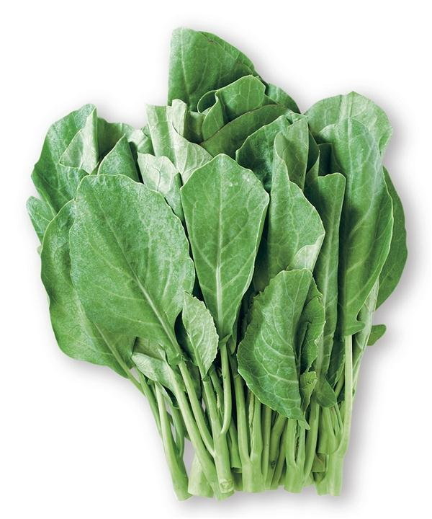

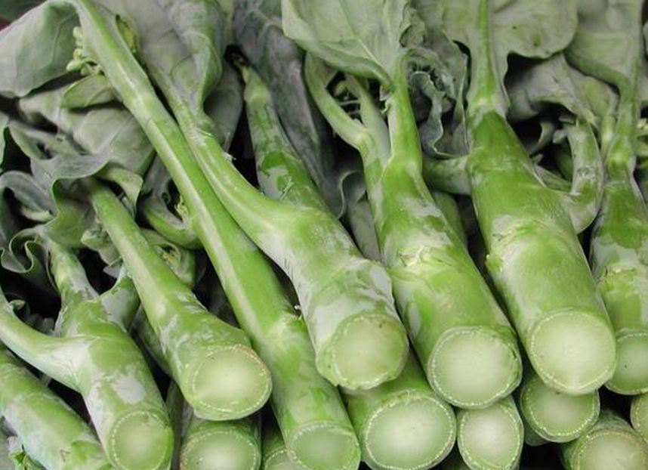

14

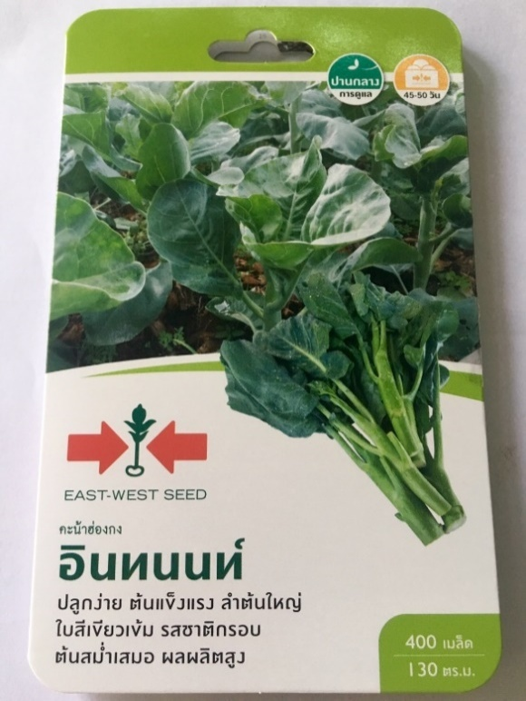

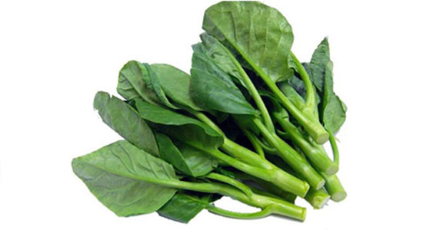
ภาพแสดงลักษณะของคะน้า
ที่มา: https://www.google.com

15

กระถางปลูก
ความหมาย
ภาชนะปากกว้าง มีรูปต่าง ๆ สำหรับปลูกต้นไม้ หรือใส่น้ำและอื่นๆกกระถางจำพวกนี้เน้นไปหาที่การหาง่าย ใช้สะดวกซึ้งสามารถดัดแปลงจวกวัสดุต่างๆ ภายในครอบครัว สิ่งของเหลือใช้ เช่น หม้อ ไห ถังน้ำ กะละมัง ฯลฯ

ประโยชน์
ช่วยแก้ปัญหาวัชพืช และปัญหารากชอนไช ได้ไปในตัว สิ่งสำคัญคือ ภาชนะที่จะนำมาใช้ ต้องมีขนาดใหญ่เพียงพอที่จะรองรับพืช หรือผักที่เราต้องการจะปลูก ในช่วงฤดูร้อน การเลือกสีภาชนะเป็นสีอ่อน
จะช่วยเรื่องการรักษาอุณหภูมิให้กับรากพืช สีอ่อน จะช่วยให้ไม่ร้อนจนเกินไป แต่ถ้าหากคุณอยู่ในเขตหนาวเย็น หรือช่วงฤดูหนาว ก็ให้เลือกกระถางสีเข้ม เพราะจะช่วยรักษาอุณหภูมิที่อบอุ่นให้กับดินและรากพืชได้

ประเภทของกระถาง
กระถางดินเผา ดูเป็นธรรมชาติ สบาย ๆและผ่อนคลาย เหมาะกับต้นไม้ทุกรูปแบบ ดินเผาช่วยเก็บความชื้นได้ดี ขณะเดียวกันก็มีความพรุนของเนื้อกระถางทำให้ระบายน้ำและอากาศได้ดีเช่นกัน
กระถางไม้และตะกร้าสาน ให้ความรู้สึกเป็นธรรมชาติ ข้อเสียคือไม่ทนน้ำ และขึ้นราง่าย จึงไม่ควรวางบนผ้า พื้นไม้ และเฟอร์นิเจอร์ไม้ โดยตรง อาจจะปลูกต้นไม้ลงกระถางพลาสติกและมีจานรองกระถางและซ้อนไว้ด้านในอีกชั้น
กระถางโลหะ เช่น เหล็ก สังกะสี ดีบุก บรอนซ์ มีความหลากหลายของรูปทรง ทั้งแบบโมเดิร์น วินเทจ หรืออินดัสเทรียล กระถางสังกะสีและดีบุก มีน้ำหนักเบาสะดวกต่อการเคลื่อนย้าย ขณะที่กระถางเหล็กมีน้ำหนักมากกว่า กระถางโลหะมักเกิดสนิมได้ง่ายหากมีน้ำขังเป็นเวลานาน และไม่ควรวางในบริเวณที่มีแดดส่องตลอดเวลาเพราะอาจทำให้กระถางร้อนจนเป็นอันตรายต่อรากพืชได้
กระถางพลาสติก ปัจจุบันยังมีรูปแบบสวย ๆ ให้เลือกใช้ ข้อดีคือ ราคาถูก น้ำหนักเบา ทนน้ำ มีสีให้เลือกใช้หลากหลาย การใช้งานภายในบ้านที่ไม่โดนแดดโดยตรง ยังมีอายุใช้งานนานกว่ากลางแจ้ง นอกจากนี้ยังมี
16

กระถางวัสดุสังเคราะห์อื่น ๆ เช่น ไฟเบอร์กลาส เรซิน รูปแบบหลากหลายสวยงาม และน้ำหนักเบามาทดแทนกระถางพลาสติก

การดูแลรักษา
ต้องเจาะรูให้ เพื่อให้น้ำสามารถระบายออกมาได้ กระถางหรือภาชนะบางอย่าง ก็เจาะรูได้ยาก ดังนั้นการเลือก นอกจากจะดูที่รูปแบบ และความสวยงามแล้ว ต้องดูที่ความสะดวกในการใช้สอยด้วย ใช้เครื่องปลูกที่มีชิ้นส่วนขนาดใหญ่ และหยาบ เช่น พวกปุ๋ยหมัก แกลบ ๆ เพื่อให้อากาศถ่ายเทได้สะดวกยิ่งขึ้น

วิธีปลูก
ก่อนปลูกต้นไม้ลงในกระถาง จะต้องเบือกกระถางให้มีขนาดพอเหมาะ เมื่อได้กระถางมาแล้ว ก็หากระเบื้องแตก ประมาณ 2-3 ชิ้น วางปิดรูก้นกระถาง ทุบอิฐมอญเป็นก้อนเล็กๆ ใส่ลงก้นกระถาง สูงขึ้นมา ประมาณ 1 นิ้ว เพื่อช่วยในการระบายน้ำได้ดีขึ้น ผสมดินสำหรับปลูกต้นไม้ทั่วๆ ไปดังนี้ ดินร่วน 1 ส่วน ใบไม้ผุ 1 ส่วน ปุ๋ยเทศบาล 1 ส่วน ใส่ลงไปประมาณครึ่งกระถาง เอาต้นไม้วางลงแล้วเอาดินที่ผสมแล้วใส่ลงไปเกือบเต็มกระถาง เหลือประมาณ 1 นิ้ว
แล้วกดดินให้แน่นเพื่อไม่ให้ต้นไม้ล้ม รดน้ำให้ชุ่ม แล้วยกไปวางในที่ร่มหรือพักไว้ในเรือนต้นไม้ จนกว่าจะตั้งตัวได้ จึงยกออกไปวางเป็นไม่ประดับ ในการปลูกไม้ใบ อาจปลูกรวมกันหลายๆ ชนิด

ข้อคิดในการปลูกและดูแลไม้กระถาง
การปลูกไม้กระถางควรมีจานรองเพื่อไม่ให้พื้นและเฟอร์นิเจอร์สกปรกหรือเสียหายยามรดน้ำสัดส่วนของขนาดกระถางและต้นไม้ ไม่มีข้อกำหนดตายตัว แต่ให้ดูตามความเหมาะสม อาจจะลองคิดคร่าว ๆ สำหรับไม้ประเภททรงสูง ความกว้างของกระถาง ควรอยู่ที่ประมาณ 2 : 3 ของความสูงของต้น เช่น ถ้าต้นไม้สูง 15 นิ้ว ความกว้างของกระถางควรประมาณ 10 นิ้ว ส่วนความกว้างของต้นไม้จะมีสัดส่วนของทรงพุ่มวัดระยะจากกิ่งที่กว้างที่สุดกับกระถาง อยู่ที่ประมาณ 3 : 2 เช่นหากทรงพุ่มหว้าง 18 นิ้ว กระถางก็ควรมีความกว้าง 12-20 นิ้ว เป็นต้น อย่างไรก็ตามการเลือกกระถางกับต้นไม้ไม่มีสูตรตายตัว ควรดูรูปทรงต้นไม้ประกอบกันด้วย ถ้าเป็นไม้ทรงสูง โปร่ง กิ่งก้านยื่นออกไปไม่ยาวนักก็ควรใช้ความสูงของต้นเป็นหลัก แต่ถ้าเป็นไม้ทรง
17

เตี้ย มีการแผ่กิ่งก้านออกไปกว้างควรใช้ความยาวของกิ่งล่างเป็นหลัก เนื่องจากกิ่งนี้มักจะเป็นกิ่งที่แผ่ออกกว้างที่สุดกระถางที่มีน้ำหนักเบา เช่น กระถางพลาสติก ดินเผา สังกะสี ช่วยเคลื่อนย้ายต้นไม้ง่าย ขณะที่กระถางที่มีน้ำหนักมาก เช่น ปูนซีเมนต์ เหมาะสำหรับต้นไม้ที่มีทรงสูง เพื่อให้พยุงต้นไม้ไม่ให้โค่นล้มหากใช้กระถางขนาดใหญ่ไม่ควรใส่วัสดุปลูกลงไปจนเต็ม เพราะจะทำให้กระถางหนักเกินไปและ เคลื่อนย้ายลำบาก และให้นำกระถางหรือตะกร้าพลาสติกคว่ำไว้ด้านในเพื่อลดพื้นที่ใส่เครื่องปลูก และช่วยให้กระถางโปร่งระบายน้ำได้ดีไม่ควรใส่เครื่องปลูกจนเต็มแต่ให้เหลือพื้นที่จากปากกระถางลงมา 1 นิ้ว และไม่ควรกดดินให้แน่นรดน้ำต้นไม้อย่างน้อย 1 ชั่วโมงก่อนย้ายปลูกต้นไม้ลงกระถางใหม่ ช่วยให้เครื่องปลูกเกาะตัวกันไม่แตกร่วนง่ายจนทำให้รากขาด และทำให้ต้นไม้ฟื้นตัวเร็วขึ้น

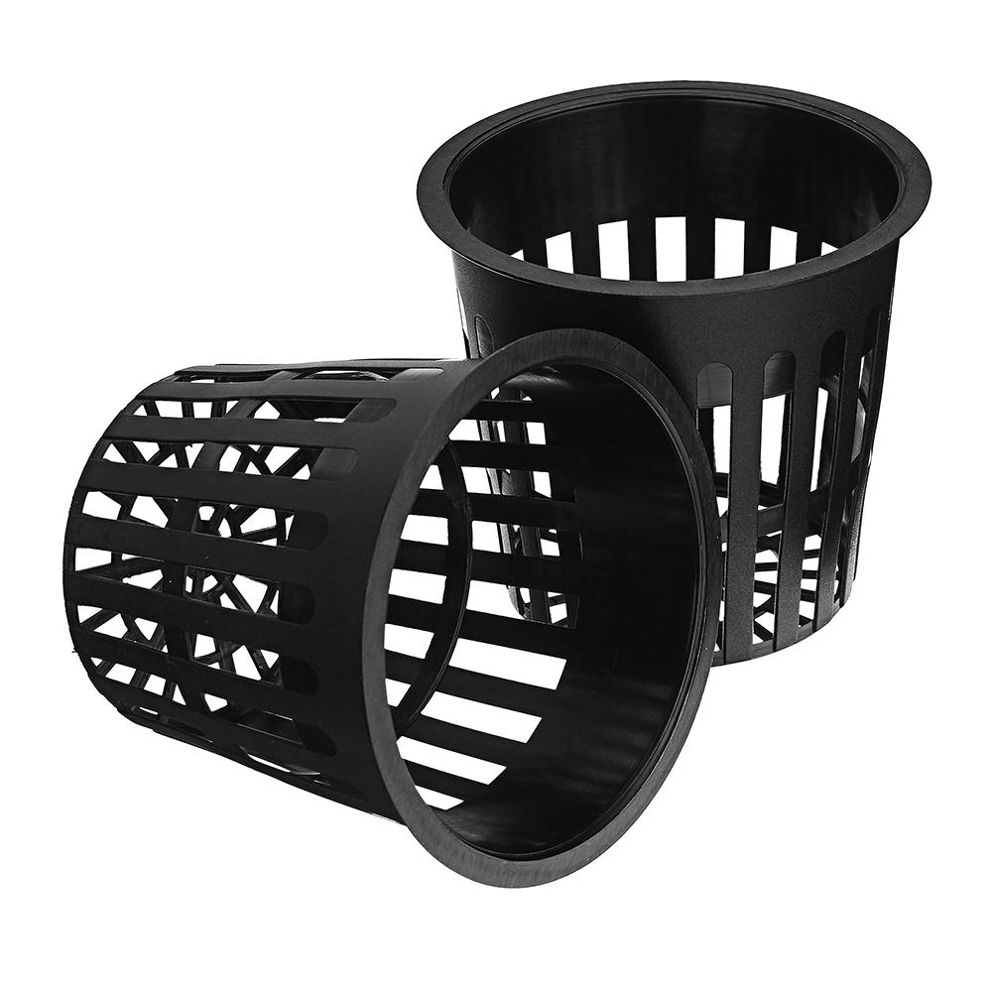

18

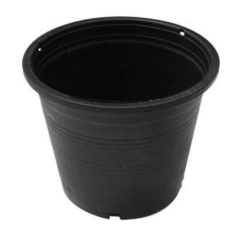

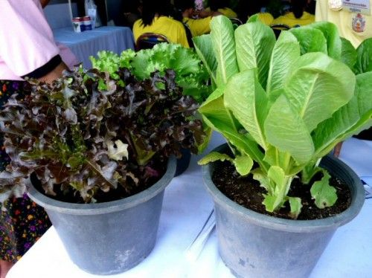

ภาพแสดงลักษณะปลูกที่มา: https://www.google.com

19

มุ้งปลูกผัก
ความหมาย
ผักกางมุ้ง คืออะไร วิวัฒนาการของการปลูกพืชในโรงเรือนสำหรับประเทศไทย เริ่มมานานหลายสิบปีแล้ว โดยในระยะแรกหลายคนคงเคยได้ยินคำว่า “ผักกางมุ้ง” คือ เป็นการใช้ผ้ามุ้งมาทำโรงเรือนและส่วนใหญ่ใช้โครงไม้ไผ่ และมีการปลูกผักภายใต้มุ้งนั้น แต่ว่าปัญหาที่เกิดขึ้นคือการใช้มุ้งผ้า จะลดความเข้มของแสงลงมากระดับหนึ่ง จนกระทั่งมีผลต่อการเติบโตของพืชผักที่ปลูกอยู่ในมุ้งนั้นและที่สำคัญคือไม่สามารถต้านทานลมแรงได้ผลก็คือโรงเรือนมุ้งเช่นนี้ถูกลมพัดทำลายเสียหายไปมาก รวมทั้งการใช้มุ้งยังมีราคาแพง ทำให้ในระยะต่อมาก็หมดความนิยมไปอย่างไรก็ตามหลายคนยังเห็นประโยชน์ของการปลูกผักในมุ้งอยู่มากเพราะว่าสามารถลดการใช้สารเคมีป้องกันกำจัดศัตรูพืช โดยเฉพาะอย่างยิ่งแมลงได้เป็นอย่างดีการพัฒนาโรงเรือนในยุคต่อมาจึงเป็นการใช้พลาสติกแทนและพัฒนาโครงสร้างของโรงเรือนให้แข็งแรงมากขึ้น ซึ่งสามารถต้านทานลมแรงได้ในระดับหนึ่ง การใช้พลาสติกก็มีทั้งข้อดีและข้อเสียในตัวเองข้อเด่นก็คือแสงสามารถผ่านได้มาก ทำให้ไม่กระทบต่อการเติบโตของต้นไม้ภายใต้โรงเรือน แต่ว่าอย่างที่รู้กันอยู่คือ อุณหภูมิภายใต้โรงเรือนพลาสติกนั้น จะสูงกว่าข้างนอกมาก ทำให้อัตราการเจริญเติบโตของพืชลดลงทางแก้ในระยะต่อมาก็คือการสร้างโรงเรือนพลาสติกที่ไม่ได้ปิดสนิททั้งหมดแต่มีการใช้มุ้งป้องกันแมลงในการติดตั้งโรงเรือนด้านข้าง เพื่อให้ลมพัดผ่านได้และช่วยลดอุณหภูมิในโรงเรือนลงบางส่วน แต่ก็ยังไม่สามารถทำให้อุณหภูมิในโรงเรือนลดลงเท่ากับข้างนอกได้

ประโยชน์
1.ทำให้ได้ผักปลอดสารพิษ ซึ่งดีต่อสุขภาพในระยะยาว
2.สามารถนำผักที่ได้มารับประทานภายในครอบครัว โดยประหยัดงบประมาณในการซื้อผัก
3.เป็นการสร้างรายได้เสริม จากการจำหน่ายผักปลอดสารพิษ
4.เป็นศูนย์การเรียนรู้ให้คนอื่นๆได้เข้ามาศึกษา
5.ในการปลูกผักกางมุ้งจะไม่ใช้สารเคมีซึ่งจะเป็นผลดีทั้งต่อร่างกายและสิ่งแวดล้อม

20

ข้อดี
1. สามารถปลูกพืชในพื้นที่ที่การเกษตรแบบธรรมดา หรือแบบทั่วไปทำไม่ได้ เพราะมีข้อจำกัดทางภูมิศาสตร์ เช่น พื้นที่ที่เป็นหิน ภูเขาสูงชัน หรือเป็นทะเลทราย หรือที่ดินเพาะปลูกมีปัญหา เช่น ดินเค็มจัด เปรี้ยวจัด หรือเป็นที่สะสมของโรคพืช และแมลงศัตรูพืช
2. ใช้น้ำและปุ๋ยน้อยกว่าการปลูกพืชในดิน เพราะน้ำและปุ๋ยไม่สูญเสียจากการไหลทิ้ง การซึมลึก และการแก่งแย่งจากวัชพืช นอกจากนี้ เทคนิคส่วนใหญ่สามารถนำปุ๋ยกลับมาใช้หมุนเวียนได้อีก
3. ใช้แรงงานน้อยกว่าการเพาะปลูกแบบธรรมดา ไม่ว่าจะเป็นการเพาะเมล็ด การเก็บเกี่ยว การกำจัดวัชพืช การจัดเตรียมแปลงปลูก
4. สามารถปลูกพืชในปริมาณที่มีความหนาแน่นสูงกว่าการเพาะปลูกแบบธรรมดา เพราะมีการให้สารละลายธาตุอาหารที่เพียงพอ พืชไม่ต้องแย่งน้ำและธาตุอาหาร การปลูกพืชสามารถกระทำได้ทันทีหลังเก็บเกี่ยว โดยไม่ต้องรอคอยการเตรียมแปลงปลูก หรือการตากดิน
5. สามารถควบคุมสภาพแวดล้อมของราก เช่น อุณหภูมิ ความเป็นกรดเป็นด่าง ความเข้มข้นของสารละลายธาตุอาหารพืชได้ดีกว่าการปลูกในดิน พืชจะสามารถดูดกินธาตุอาหารในรูปไอออน หรือโมเลกุลเล็กได้อย่างมีประสิทธิภาพ ทำให้ได้พืชที่มีคุณค่าทางโภชนาการสูง

ข้อเสีย
1. การลงทุนจะสูงกว่าการปลูกพืชในดินมาก เพราะต้องใช้เทคโนโลยีสูง ต้องใช้น้ำที่สะอาดและมีความบริสุทธิ์สูงกว่าการปลูกพืชในดิน และต้องใช้โรงเรือนที่สามารถควบคุมสภาพแวดล้อมได้ จึงจะให้ผลดี โดยเฉพาะในการปลูกพืชปลอดสารพิษ
2. ต้องใช้ประสบการณ์ ตลอดจนการดูแลเอาใจใส่ใกล้ชิดมากกว่าการปลูกพืชในดิน โดยเฉพาะเทคนิคการปลูกพืชในน้ำ ที่เป็นระบบปิด (closed system) ซึ่งน้ำมีการไหลหมุนเวียน ถึงแม้จะมีการควบคุมด้วยระบบอัตโนมัติทุกขั้นตอนก็ตาม
3. การขัดข้องของกระแสไฟฟ้า การชำรุดของเครื่องมืออุปกรณ์ไฟฟ้า หากแก้ไขไม่ทัน ก็จะมีผลกระทบต่อการเจริญเติบโต และการตายของพืชได้
21

4. มีความเสี่ยงต่อโรคในน้ำค่อนข้างมาก เพราะน้ำนำพาการกระจายของโรคพืช โดยเฉพาะอย่างยิ่งโรคที่เกิดกับรากซึ่งยากต่อการรักษา

5. ไม่สามารถใช้ปุ๋ยอินทรีย์ได้ และยังทำให้พืชขาดจุลินทรีย์ในดินบางชนิด ที่อยู่รอบๆ รากพืช อาทิ ไรโซเบียม (rhizobium) ในปมรากถั่วที่สามารถดึงไนโตรเจนจากอากาศมาให้พืชใช้โดยตรง ตลอดจนจุลินทรีย์อื่นๆ ที่มีประโยชน์ต่อพืช เช่น actinomycetes blue green algae และ photosynthetic bacteria เป็นต้น

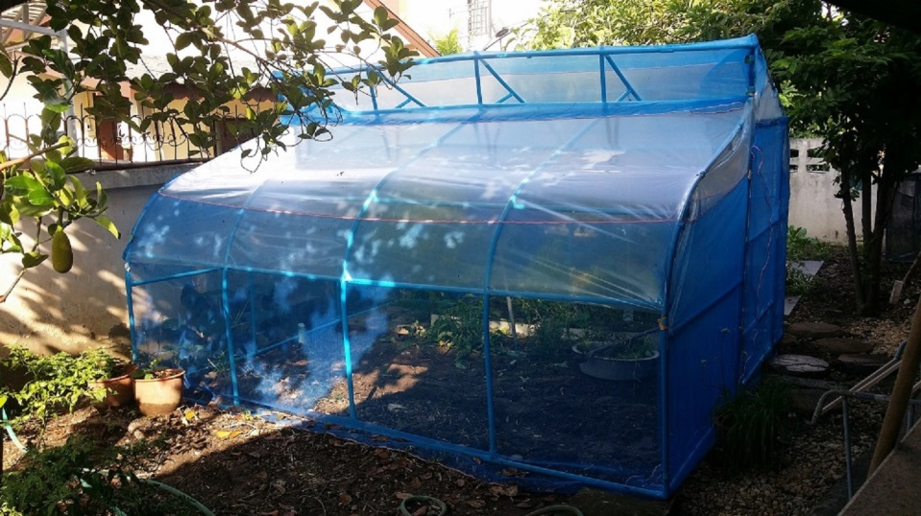

22

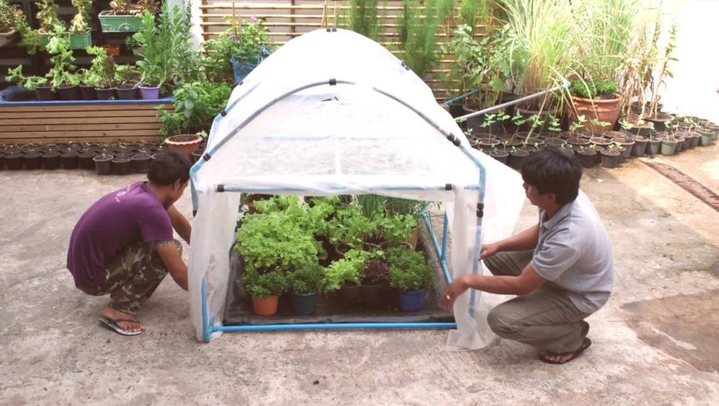

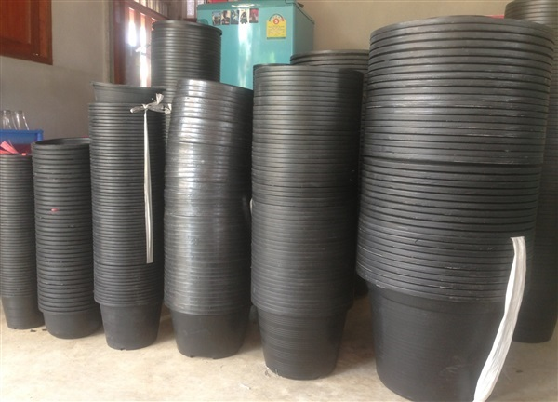
ภาพแสดงลักษณะของมุ้งปลูกผัก
ที่มา: https://www.google.com
23

บทที่3
วิธีดำเนินการ

วัสดุอุปกรณ์
- ตระกร้า 2 ใบ
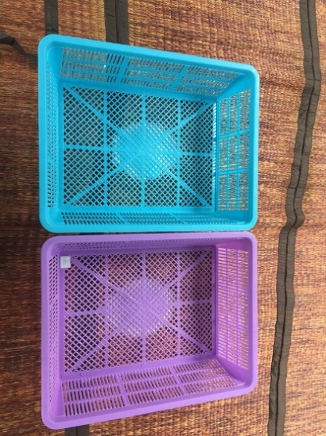

- กระถาง 18 ใบ
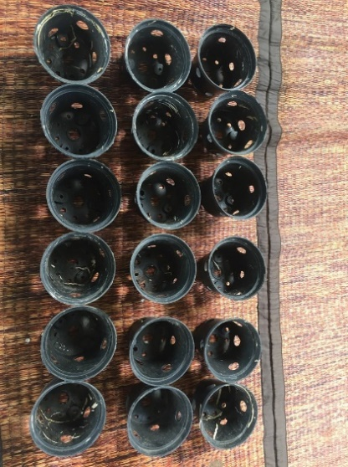

24

- ดินสำเร็จรูป 1 กระสอบเล็ก
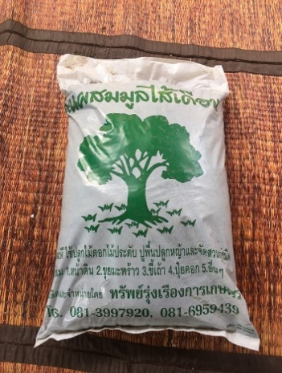

- เมล็ดคะน้า 1 ซอง
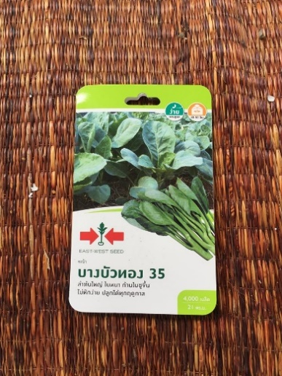

- ผ้ามุ้งครอบ 1 อัน
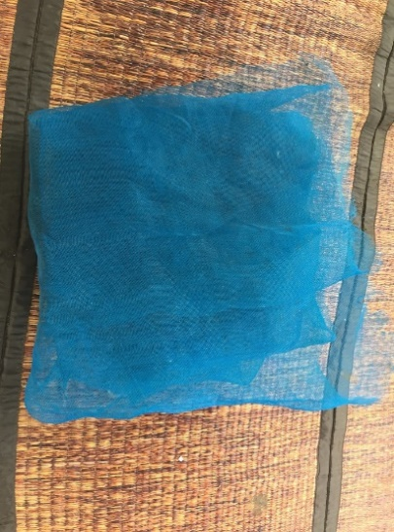

25

- น้ำ 1 กระถาง
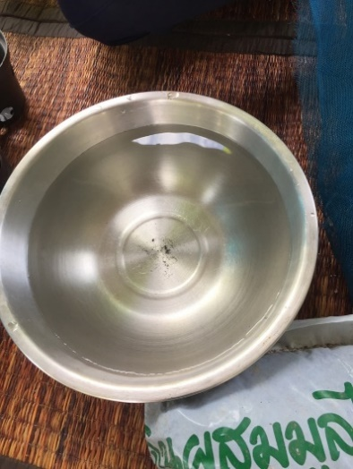

วิธีดำเนินการ
- จัดวางกระถางใบ 18 ใบ ลงในตะกร้า 2 ใบ ตะกร้าละ 9 กระถาง
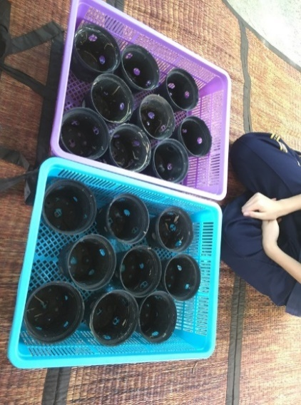

- นำดินสำเร็จรูปใส่กระถางใบที่1-9 ทั้งสองตะกร้า กระถางละ 200 กรัม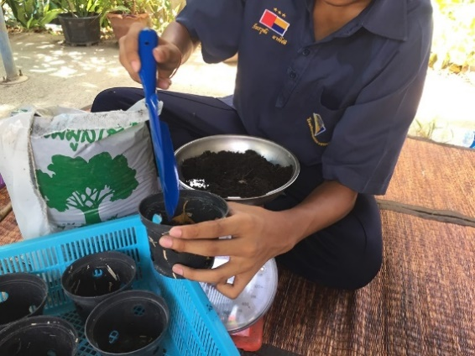

26

- หว่านเมล็ดคะน้าลงในกระถาง กระถางละ 3 เมล็ด ทั้งสองตะกร้า
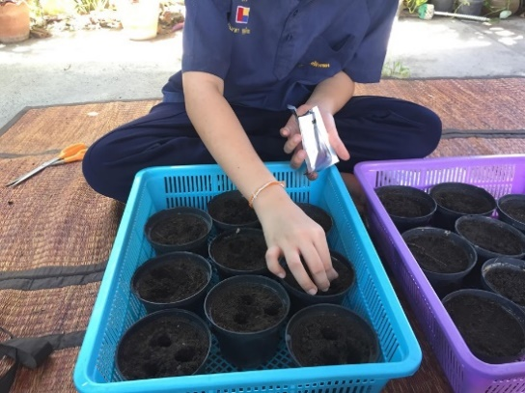

- รดน้ำกระถางใบที่1-9 ทั้งสองตระกร้า หลังปลูกเสร็จและในตอนเย็นอีกครั้ง รดทุกวันเช้าและเย็น ครั้งละ 100 cc
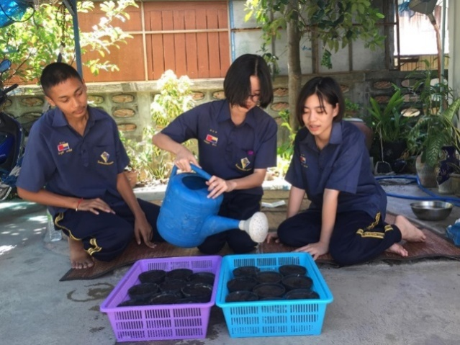

- วัดความสูงโดยการใช้ไม้บรรทัดวัดตั้งแต่ยอดใบไปจนถึงโคนต้นทั้งวิธีกางมุ้งและกลางแจ้งวัดตั้งแต่วันที่ปลูกและต่อไปทุกๆวัน
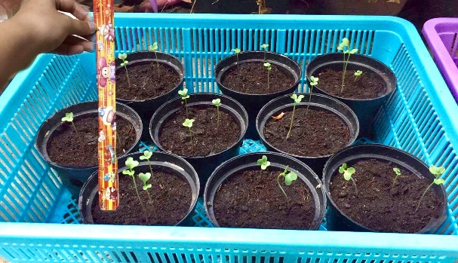
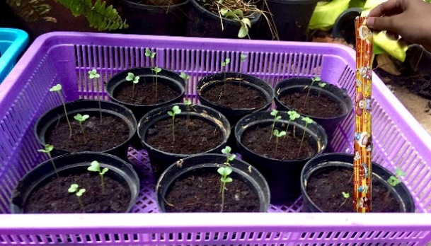
ตะกร้าที่ 1 แบบกางมุ้ง ตะกร้าที่ 2 แบบกลางแจ้ง

27

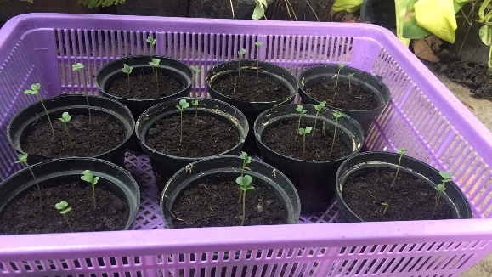
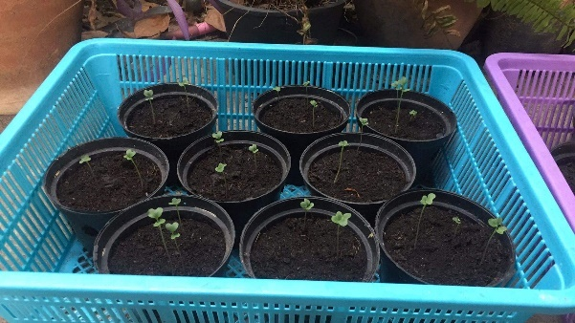
- นับจำนวนใบของผักคะน้าทั้ง 2 วิธี ทั้งกางมุ้งและกลางแจ้ง เริ่มวัดตั้งแต่วันที่ปลูก และต่อไปทุกๆวัน

ตะกร้าที่ 1 แบบกางมุ้ง ตะกร้าที่ 2 แบบกลางแจ้ง

- นำมุ้งครอบไปครอบคลุมตระกร้าที่ปลูกแบบกางมุ้งให้เรียบร้อย

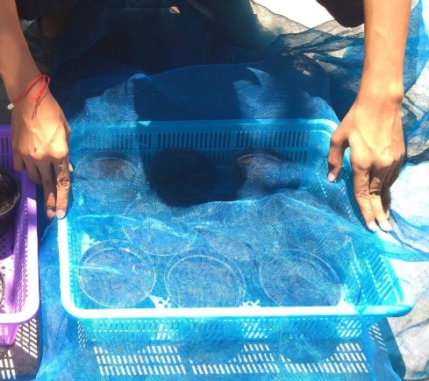
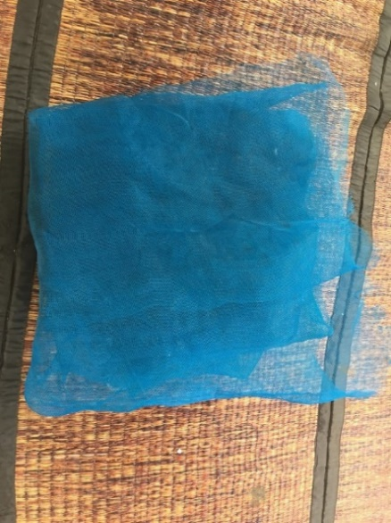

- ทำซ้ำตั้งแต่ข้อที่5ถึงข้อที่8 สังเกตลักษณะของใบและลำต้นของทั้งสองตระกร้าหลังจากการวัดและบันทึกผลลงในตารางวัดผล

28

บทที่ 4
ผลการศึกษาค้นคว้า

การศึกษาค้นคว้าเรื่อง การเปรียบเทียบความสูงและจำนวนใบของผักคะน้าระหว่างปลูกแบบกางมุ้งและกลางแจ้ง
วัตถุประสงค์
เพื่อเปรียบเทียบความสูงและจำนวนใบของการปลูกผักคะน้าแบบกางมุ่งและกลางแจ้ง ปรากฎผลดังนี้

ตารางแสดงความสูงและจำนวนใบของผักคะน้า
ลักษณะการปลูก | ค่าเฉลี่ยความสูง(ซม.) |  |  |  |  |  |  | ค่าเฉลี่ยจำนวนใบ
การปลูกผักคะน้าแบบกางมุ้ง  จำนวน 9 ต้น  (ตระกร้าที่ 1) | D1 | D2 | D3 | D4 | D5 | D6 | D7 | D1 | D2 | D3 | D4 | D5 | D6 | D7
 | - | - | 1.0 | 2.0 | 3.3 | 4.3 | 4.7 | - | - | - | 2 | 2 | 2 | 2
 | D8 | D9 | D10 | D11 | D12 | D13 | D14 | D8 | D9 | D10 | D11 | D12 | D13 | D14
 | 5.0 | 5.8 | 9 | 9 | 9.2 | 9.2 | 9.4 | 2 | 2 | 2 | 2 | 2 | 2 | 2
รวมค่าเฉลี่ย | 5.13 ซม. |  |  |  |  |  |  | 2ใบ
การปลูกผักคะน้าแบบกลางแจ้ง  จำนวน 9 ต้น  (ตระกร้าที่ 2) | D1 | D2 | D3 | D4 | D5 | D6 | D7 | D1 | D2 | D3 | D4 | D5 | D6 | D7
 | - | - | 0.5 | 2.3 | 4.3 | 5.3 | 5.5 | - | - | - | 2 | 2 | 2 | 2
 | D8 | D9 | D10 | D11 | D12 | D13 | D14 | D8 | D9 | D10 | D11 | D12 | D13 | D14
 | 5.7 | 6.8 | 8.3 | 8.7 | 9.1 | 9.1 | 9.2 | 2 | 2 | 2 | 2 | 2 | 2 | 2
รวมค่าเฉลี่ย | 5.31 ซม. |  |  |  |  |  |  | 2 ใบ

29

จากผลการทดลองตามตารางสามารถอภิปรายได้ดังนี้
วันที่ 1 ตะกร้าที่ 1 สูง 0 ซม. และ ตะกร้าที่ 2 สูง 0 ซม. ไม่มีใบ
วันที่ 2 ตะกร้าที่ 1 สูง 0 ซม. และ ตะกร้าที่ 2 สูง 0 ซม. ไม่มีใบ
วันที่ 3 ตะกร้าที่ 1 สูง 1.0 ซม. และ ตะกร้าที่ 2 สูง 0.5 ซม. ไม่มีใบ
วันที่ 4 ตะกร้าที่ 1 สูง 2.0 ซม. และ ตะกร้าที่ 2 สูง 2.3 ซม. มี 2 ใบ
วันที่ 5 ตะกร้าที่ 1 สูง 3.3 ซม. และ ตะกร้าที่ 2 สูง 4.3 ซม. มี 2 ใบ
วันที่ 6 ตะกร้าที่ 1 สูง 4.3 ซม. และ ตะกร้าที่ 2 สูง 5.3 ซม. มี 2 ใบ
วันที่ 7 ตะกร้าที่ 1 สูง 4.7 ซม. และ ตะกร้าที่ 2 สูง 5.5 ซม. มี 2 ใบ
วันที่ 8 ตะกร้าที่ 1 สูง 5.0 ซม. และ ตะกร้าที่ 2 สูง 5.7 ซม. มี 2 ใบ
วันที่ 9 ตะกร้าที่ 1 สูง 5.8 ซม. และ ตะกร้าที่ 2 สูง 6.8 ซม. มี 2 ใบ
วันที่ 10 ตะกร้าที่ 1 สูง 9 ซม. และ ตะกร้าที่ 2 สูง 8.3 ซม. มี 2 ใบ
วันที่ 11 ตะกร้าที่ 1 สูง 9 ซม. และ ตะกร้าที่ 2 สูง 9.1 ซม. มี 2 ใบ
วันที่ 12 ตะกร้าที่ 1 สูง 9.2 ซม. และ ตะกร้าที่ 2 สูง 9.1ซม. มี 2 ใบ
วันที่ 13 ตะกร้าที่ 1 สูง 9.2 ซม.และ ตะกร้าที่ 2 สูง 9.1 ซม. มี 2 ใบ
วันที่ 14 ตะกร้าที่ 1 สูง 9.4 ซม.และ ตะกร้าที่ 2 สูง 9.2 ซม. มี 2 ใบ

30

บทที่5

สรุปผลการทดลอง
ตามที่กลุ่มผู้จัดทำได้ทำการศึกษาค้นคว้าด้วยตนเองเรื่อง การปลูกผักคะน้าแบบกางมุ้งและกลางแจ้ง
มีวัตถุประสงค์เพื่อทอลองเปรียบเทียบการเจริญเติบโตของผักคะน้าแบบวิธีกางมุ้งและกลางแจ้ง
สรุปผลว่า ผักคะน้าที่อยู่ในแบบกางมุ้งมีความสูงที่มากกว่าผักคะน้าที่ปลูกแบบกลางแจ้งและมีจำนวนใบที่ เท่ากันทั้งสองแบบ

ข้อเสนอแนะ
การปลูกผักคะน้าที่ผู้บริโภคสามารถปลูกเพื่อรับประทานเองได้ควรปลูกในที่ที่ไม่มีแดดแรงและ
รดน้ำสม่ำเสมอทุกๆวันเช้าและเย็น

บรรณานุกรม

การปลูกผักคะน้าแบบกลางแจ้ง สืบค้นวันที่ 5 สิงหาคม 2562
แหล่งที่มา:https://www.technologychaoban.com
การปลูกผักคะน้าแบบกางมุ้ง สืบค้นวันที่ 5 สิงหาคม 2562
แหล่งที่มา:https://wasinza53.wordpress.com
วัสดุอุปกรณ์สืบค้นวันที่ 5 สิงหาคม 2562
แหล่งที่มา:https://th.wikipedia.org
วิธีดำเนินการ สืบค้นวันที่ 5 สิงหาคม 2562
แหล่งที่มา:https://decor.mthai.com
ประวัติความเป็นมาของผักคะน้า สืบค้นวันที่ 5 สิงหาคม 2562
แหล่งที่มา:https://sites.google.com
ประโยชน์ของผักคะน้า สืบค้นวันที่ 5 สิงหาคม 2562
แหล่งที่มา: https://medthai.com

ภาคผนวก
